・アプリの概要

　　アプリ名：SCCei（仮称）

　　アプリの概要：

学生間で思いを共有するSNSアプリ。

機能は大きく3つあり、①クローズドSNS、②ブログ、③オープンチャットである。

運営はSCCが行う。独自のサーバで運用し、規制や利用停止の措置も可能である。

出会い目的の行為・個人情報の投稿や不健全な出会いや集まりの計画・勧誘、誹謗

中傷・暴言・猥褻な投稿、他人のプライバシーを侵害する行為、荒らし行為・違法

行為・その他の迷惑行為は全機能で禁止事項としている。

以下は、3つの機能の概要を述べる。

1. クローズドSNS

オープンSNSとは違い、学生間のみで成立するTL（タイムタイン）型SNSである。学籍番号でログインして利用する。使用する際は匿名を用いて行う。タグ機能やリアクション機能、ミュート・ブロック機能など基本はその他大手SNSアプリと同じである。比較して違うところは、フォロー・フォロワー機能とプロフィール機能、画像・動画を投稿する機能が無い点である。

フォロー・フォロワー機能が無い理由は、特定の利用者のみで共有し合うことを制限するためである。利用者の『この出来事をみんなに共有したい！』という思いを優先していることやそういったもののしがらみを無くしたいという理由からこのようになった。

プロフィール機能が無い理由は、プロフィールから生まれる先入観を無くしたいからである。「このユーザはこういう人なんだ」といったもの無しに、純粋な気持ちでつぶやきを閲覧してほしいという思いからこのようになった。

画像・動画機能が無い理由は、フォロー・フォロワー機能が無い分、自分にとって不適切なものが流れてしまうことを防ぐためである。それと、複数人のユーザが利用するので、TLの簡素化をねらっている理由もある。

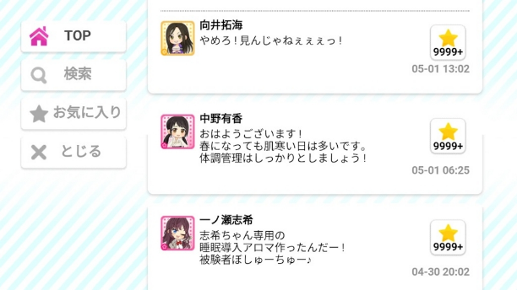

（アイドルマスター シンデレラガールズ スターライトステージ デレポより引用）

1. ブログ

　ユーザが日常などの出来事を、文字数無制限に書くことができる機能である。こちらはフォロー・フォロワー機能が存在する。また、他ユーザからの「コメントやリアクションが可能である。ブログを作成した人がそのコメントなどを削除・ユーザをブロックする機能もある。また、画像や動画の投稿は自由である。

　ブログの内容に応じて、カテゴリ（タグ）を設定することができる（「日常」「恋愛」「愚痴」など）。これにより、視聴者が読みたいブログを選別することができる。

1. オープンチャット

　こちらは、LINEの機能の学生限定ver.であることを想定している。検索機能でユーザの興味のあるトークルームを探したり、自分で作ったりすることができる。怒鳴時趣味嗜好のもったユーザ同士や有名人や芸能人、バンドなどのグループを応援しているユーザ同士でチャットすることができる。メッセージやスタンプ、ノートやアルバム、アナウンスや投票といった機能がある。

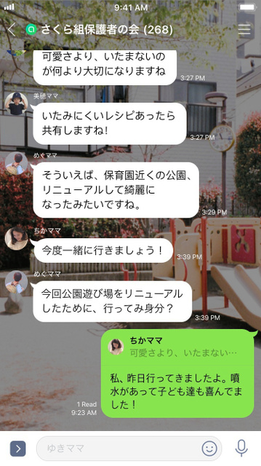

1. アプリのターゲット

・同じ趣味や特技をもった学生を見つけたい生徒

・通信制でありながらも友人を作りたい生徒

2. ターゲットが抱える悩みや欲求

悩み

・なかなか友人ができず、学生生活を満喫できない

・言葉ではうまくコミュニケーションが取れない

欲求

・楽しい学生生活を送りたい！

・気軽に思ったことを共有したい！

・多くの人に見てもらいたい！

3. アプリのベネフィット

・どこに居ても出来事を共有することができる

・日々の小さな日常でも楽しく感じることができ、充実感を得ることができる

4. アプリのアピールポイント

・既に経験している人が多数のSNSアプリ（使い慣れている）

・さまざまなことに応用が可能（教授への質問・授業参加学生へのアンケートなど搭載）

5. 提案アプリに対する思い

・近年の大学生活が充実していない人はスマートフォンの利用時間が充実している学生よりも長いと出ている通り、そのスマートフォンを触る時間を充実した時間に変換してほしいという思いから、今回のアプリケーションの提案に至りました（第50回学生生活実態調査の概要報告より引用）。もちろん、現在すでに充実している学生にも使って欲しいです。共有していろんな人の価値観に触れることも狙いのひとつです。